

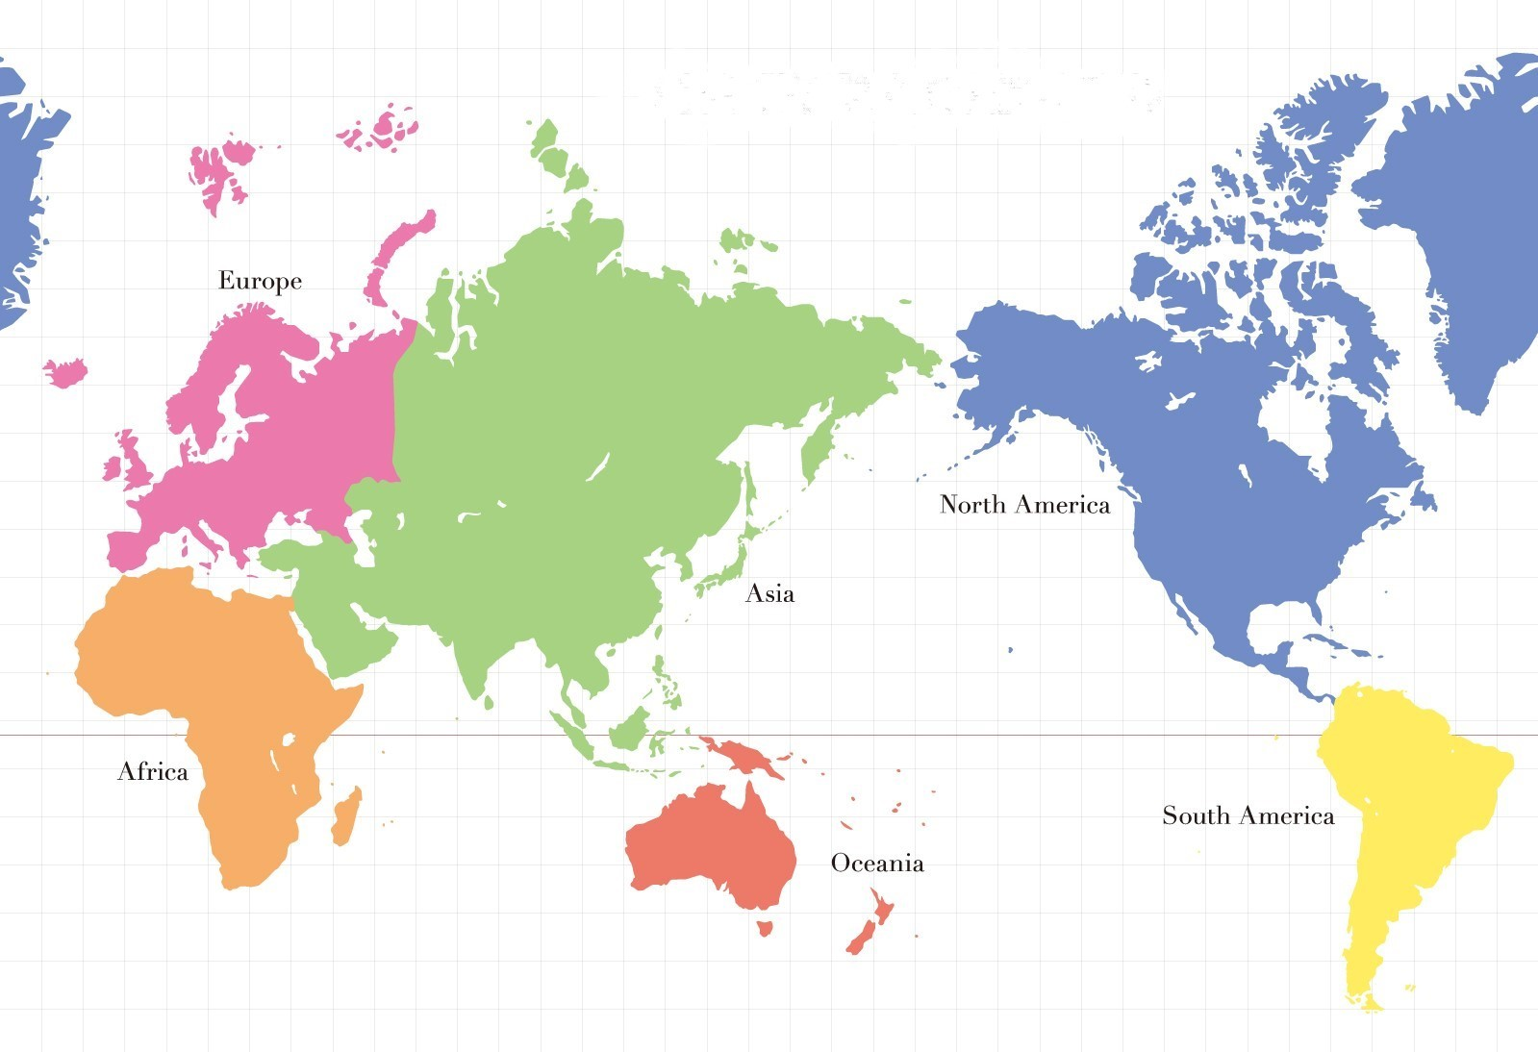

**JA1〇〇〇**殿

特記 21MHz SSB

**PK移動交信賞**

**W A C**

**6大 陸 交 信 賞**

**貴局は　アマチュア無線技術を駆使して　　　　　PKに移動運用し6大陸の局と交信しWACを達成されました。よってここに栄誉を称えアワードを発行いたします**

**2022年〇月〇〇日**

**KST ラジオくらぶ　アワード委員会**

**AWARD**

**20××年　×月××日**